Министерство науки и высшего образования Российской Федерации
ФЕДЕРАЛЬНОЕ ГОСУДАРСТВЕННОЕ АВТОНОМНОЕ ОБРАЗОВАТЕЛЬНОЕ УЧРЕЖДЕНИЕ ВЫСШЕГО ОБРАЗОВАНИЯ
НАЦИОНАЛЬНЫЙ ИССЛЕДОВАТЕЛЬСКИЙ УНИВЕРСИТЕТ ИТМО
ОТЧЕТ
по Лабораторной работе № 2
«Анализ данных. Построение инфологической модели данных БД»
по дисциплине «Проектирование и реализация баз данных»
Обучающийся Шайхиев Эльдар Ильхамович
Факультет прикладной информатики
Группа K3239
Направление подготовки 09.03.03 Прикладная информатика
Образовательная программа Мобильные и сетевые технологии 2023
Преподаватель Говорова Марина Михайловна
Санкт-Петербург
2025/2026

1. Цель работы
Цель лабораторной работы – закрепить навыки анализа предметной области и построения инфологической модели данных базы данных методом ER-диаграмм в нотации Питера Чена – Кириллова, а также реализации полученной модели в нотации IDEF1X.

2. Практическое задание
- Проанализировать предметную область согласно индивидуальному варианту.
- Выделить объекты предметной области, их атрибуты и связи.
- Построить инфологическую модель данных в нотации Питера Чена – Кириллова.
- Реализовать инфологическую модель в нотации IDEF1X.
- Составить словарь данных (описание атрибутов сущностей, типов и ограничений).
- Описать алгоритмические связи для вычисляемых показателей (при наличии).

3. Индивидуальное задание
Тема: база данных для системы управления бюджетом и разделения чеков между участниками.
Система позволяет:
- фиксировать операции (чеки) пользователей;
- хранить перечень товаров по каждой операции;
- задавать доли участия разных людей (агентов) в общей операции;
- детализировать доли по конкретным товарам;
- классифицировать операции по категориям расходов, включая иерархию «родитель – дочерняя категория»;
- отправлять пользователям уведомления о созданных для них долей (запросов на оплату части чека);
- учитывать как зарегистрированных пользователей системы, так и внешних контрагентов.
В данной версии модели учет отдельных счетов не ведётся: все операции и доли привязаны непосредственно к пользователям и агентам. Дополнительно реализована возможность вложенных категорий расходов (иерархия категорий).

4. Выполнение

4.1. Состав реквизитов сущностей
Пользователь (users): id, agent_id, email, password_hash.
Агент (agents): id, is_user.
Внешний агент (external_agents): agent_id, nickname, phone_number, telegram_nick.
Контрагент пользователя (user_counterparties): user_id, counterparty_id.
Категория (categories): id, user_id, name.
Связь родительских и дочерних категорий (category_children): parent_id, child_id.
Операция / чек (operations): id, creator_user_id, amount.
Товар чека (products): id, operation_id, name, quantity, unit_of_measure, price, discount, vat.
Доля операции (operation_shares): id, operation_id, agent_id, category_id, share_status.
Детализация доли по товарам (share_items): share_id, product_id, product_share.
Уведомление (notifications): id, share_id, notification_status.

Стержневые сущности: users, agents, operations, products, categories.
Характеристические (зависимые) сущности: external_agents, operation_shares, share_items, notifications.
Обозначающие / связывающие сущности: user_counterparties, category_children.

4.2. Инфологическая модель данных в нотации Питера Чена – Кириллова
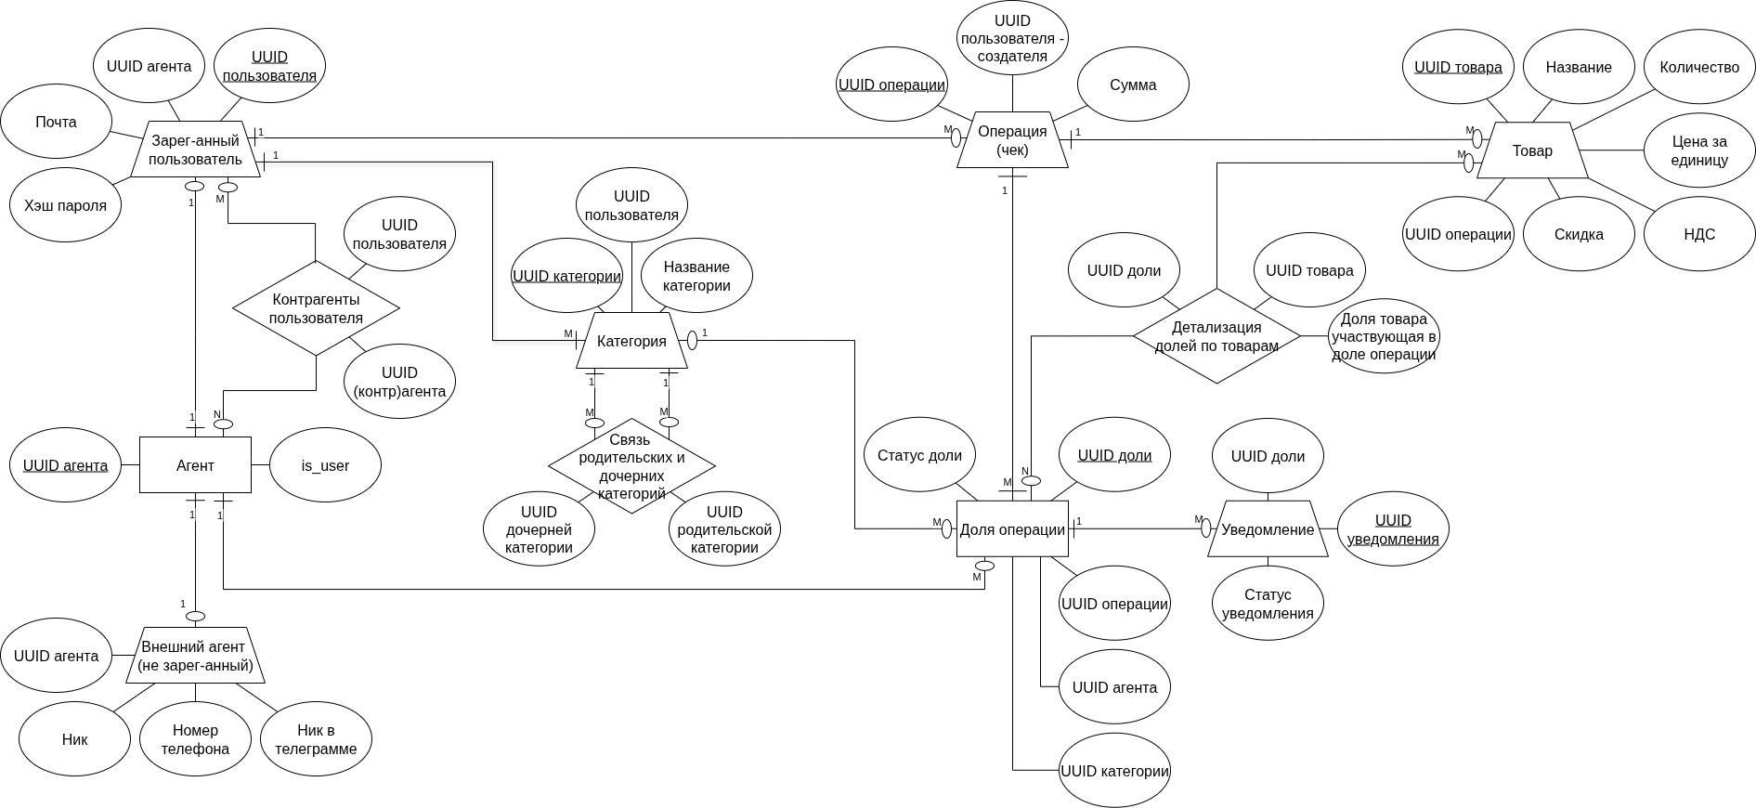
Рисунок 1 – Инфологическая модель данных системы управления бюджетом и разделением чеков в нотации Питера Чена – Кириллова.

Основные связи инфологической модели:
- один пользователь связан ровно с одним агентом (1:1);
- пользователь может иметь множество контрагентов (user_counterparties);
- у каждого пользователя есть множество категорий расходов (1:M);
- таблица category_children задает иерархию категорий «родитель – дочерняя»;
- одна операция (чек) содержит множество товаров;
- операция может быть разделена на множество долей (operation_shares);
- для каждой доли можно хранить детализацию по товарам (share_items);
- для каждой доли создаются уведомления (notifications).

4.3. Модель данных в нотации IDEF1X
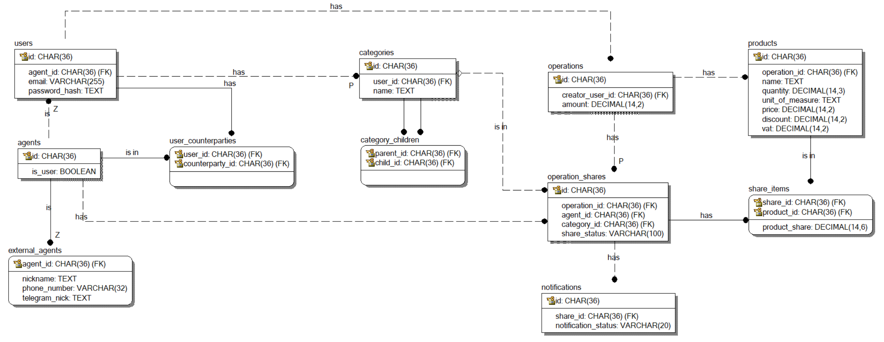
Рисунок 2 – Логическая модель данных в нотации IDEF1X.
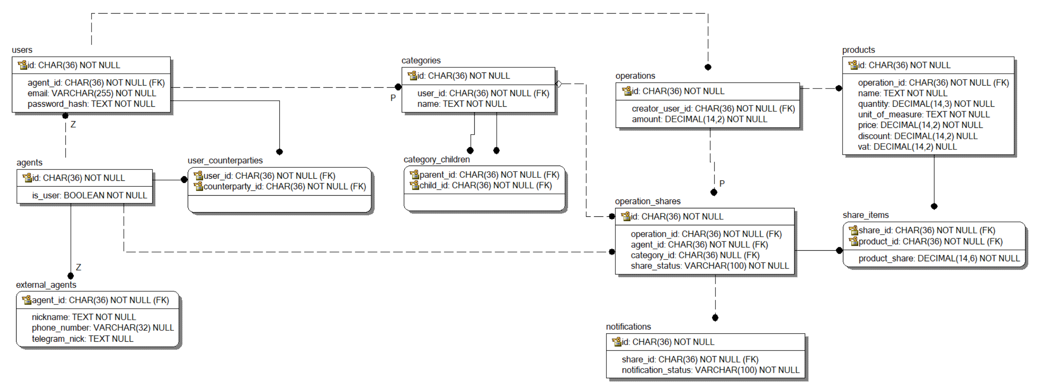
Рисунок 3 – Физическая модель базы данных в нотации IDEF1X.

На диаграмме физической модели указаны типы данных атрибутов, обязательность полей и составы первичных и внешних ключей, используемые при физической реализации базы данных.

4.4. Словарь данных (описание атрибутов и ограничений)
В данном разделе приводится описание основных атрибутов сущностей, типов данных и ограничений целостности. При необходимости таблицу можно оформить в соответствии с требованиями кафедры.

Сущность | Атрибут | Тип | PK | FK | Обяз. | Ограничения целостности / комментарий
users | id | CHAR(36) | + | – | + | Уникальный идентификатор пользователя (UUID). Генерируется автоматически.
users | agent_id | CHAR(36) | – | + | + | Ссылается на agents.id. Для каждого пользователя должен существовать соответствующий агент.
users | email | VARCHAR(255) | – | – | + | Уникальный e-mail пользователя. Желательно наложить уникальный индекс.
users | password_hash | TEXT | – | – | + | Хэш пароля пользователя. Пустые значения не допускаются.
agents | id | CHAR(36) | + | – | + | Уникальный идентификатор агента (UUID).
agents | is_user | BOOLEAN | – | – | + | Признак: является ли агент зарегистрированным пользователем системы (TRUE/FALSE).
external_agents | agent_id | CHAR(36) | + | + | + | Первичный ключ и FK на agents.id. Внешний агент не может существовать без агента.
external_agents | nickname | TEXT | – | – | + | Отображаемое имя внешнего агента.
external_agents | phone_number | VARCHAR(32) | – | – | – | Телефонный номер, может быть NULL. Желательно форматное ограничение.
external_agents | telegram_nick | TEXT | – | – | – | Ник в Telegram, при наличии.
user_counterparties | user_id | CHAR(36) | + (составной) | + | + | Часть составного PK (user_id, counterparty_id). FK на users.id.
user_counterparties | counterparty_id | CHAR(36) | + (составной) | + | + | Вторая часть составного PK. FK на agents.id. Один и тот же контрагент не может быть дважды привязан к пользователю.
categories | id | CHAR(36) | + | – | + | Уникальный идентификатор категории (UUID).
categories | user_id | CHAR(36) | – | + | + | FK на users.id. Категория принадлежит конкретному пользователю.
categories | name | TEXT | – | – | + | Наименование категории. Для пользователя желательно обеспечить уникальность имён категорий.
category_children | parent_id | CHAR(36) | + (составной) | + | + | Часть составного PK (parent_id, child_id). FK на categories.id. Не должно быть циклов в иерархии.
category_children | child_id | CHAR(36) | + (составной) | + | + | Вторая часть составного PK. FK на categories.id. Одна пара родитель–дочерняя категория задаётся один раз.
operations | id | CHAR(36) | + | – | + | Уникальный идентификатор операции (чека), UUID.
operations | creator_user_id | CHAR(36) | – | + | + | FK на users.id. Пользователь-создатель операции.
operations | amount | DECIMAL(14,2) | – | – | + | Итоговая сумма операции в валюте учёта. Может вычисляться по товарам, но хранится для ускорения.
products | id | CHAR(36) | + | – | + | Уникальный идентификатор позиции товара в чеке.
products | operation_id | CHAR(36) | – | + | + | FK на operations.id. Каждый товар принадлежит одной операции.
products | name | TEXT | – | – | + | Наименование товара/услуги.
products | quantity | DECIMAL(14,3) | – | – | + | Количество товара. Должно быть > 0.
products | unit_of_measure | TEXT | – | – | + | Единица измерения (шт., кг, л и т.п.).
products | price | DECIMAL(14,2) | – | – | + | Цена за единицу. Должна быть ≥ 0.
products | discount | DECIMAL(14,2) | – | – | – | Скидка по позиции (в абсолютном выражении). По умолчанию 0.
products | vat | DECIMAL(14,2) | – | – | – | Сумма НДС по позиции, при необходимости. По умолчанию 0.
operation_shares | id | CHAR(36) | + | – | + | Уникальный идентификатор доли операции (UUID).
operation_shares | operation_id | CHAR(36) | – | + | + | FK на operations.id. Одна операция может иметь несколько долей.
operation_shares | agent_id | CHAR(36) | – | + | + | FK на agents.id. Агент, за которого закреплена данная доля (пользователь или внешний контрагент).
operation_shares | category_id | CHAR(36) | – | + | – | FK на categories.id. Категория расходов, к которой относится доля. Может быть NULL, если категория не указана.
operation_shares | share_status | VARCHAR(100) | – | – | + | Статус доли (например: CREATED, SENT, CONFIRMED, REJECTED). Значения выбираются из ограниченного списка.
share_items | share_id | CHAR(36) | + (составной) | + | + | Часть составного PK (share_id, product_id). FK на operation_shares.id.
share_items | product_id | CHAR(36) | + (составной) | + | + | Вторая часть составного PK. FK на products.id.
share_items | product_share | DECIMAL(14,6) | – | – | + | Доля товара, приходящаяся на данную долю операции. Для одной доли сумма долей по всем товарам обычно ≤ 1.
notifications | id | CHAR(36) | + | – | + | Уникальный идентификатор уведомления (UUID).
notifications | share_id | CHAR(36) | – | + | + | FK на operation_shares.id. Уведомление относится к конкретной доле операции.
notifications | notification_status | VARCHAR(100) | – | – | + | Статус уведомления (CREATED, SENT, DELIVERED, READ, FAILED и т.п.). Значения выбираются из ограниченного списка.

4.5. Алгоритмические связи и вычисляемые показатели
Некоторые показатели могут вычисляться на основе других атрибутов и при необходимости храниться в базе данных для ускорения выборок.
1) Стоимость позиции товара (необязательный вычисляемый показатель):
item_total = quantity * price - discount + vat.
2) Сумма операции (operations.amount):
operations.amount = сумма по всем товарам операции от (quantity * price - discount + vat).
3) Контроль долей по товарам (share_items):
для каждой доли операции сумма значений product_share по всем связанным товарам не должна превышать 1.
4) Соответствие сумм долей операции сумме операции:
суммарная стоимость всех долей по операции должна совпадать с operations.amount с учётом округления.

5. Выводы
В ходе выполнения лабораторной работы была проанализирована предметная область системы управления бюджетом и разделения чеков. На основе анализа выделены стержневые, характеристические и обозначающие сущности, определены их атрибуты и связи.
Построена инфологическая модель данных в нотации Питера Чена – Кириллова и реализована логическая и логико-физическая модели в нотации IDEF1X. Составлен словарь данных с описанием типов атрибутов, первичных и внешних ключей и ограничений целостности. Описаны основные алгоритмические зависимости для вычисляемых показателей.

